ПРОЕКТ
Республика Алтай
Майминский район
Совет депутатов
Манжерокского сельского поселения
Пятого созыва

Р Е Ш Е Н И Е

от «12» сентября 2024 г № 22-2 с. Манжерок
О внесении изменений в Правила
землепользования и застройки территории
Муниципального образования Манжерокское
сельское поселение Майминского района
Республики Алтай

В соответствии с Градостроительным кодексом Российской Федерации, Земельным кодексом Российской Федерации, Федеральным законом от 6 октября 2013 года №131-ФЗ «Об общих принципах организации местного самоуправления Российской Федерации», Постановлением Правительства Республики Алтай от 20 июня 2022 г. № 210 «Об установлении перечня случаев утверждения в 2022 г. проектов о внесении изменений в генеральные планы и правила землепользования и застройки, проектов планировки территории, проектов межевания территории, проектов, предусматривающих внесение изменений в проекты планировки территории, проекты межевания территории, без проведения общественных обсуждений или публичных слушаний», Постановлением Правительства Республики Алтай от 14 февраля 2024 года № 38 «О внесении изменений в постановление Правительства Республики Алтай от 20 июня 2022 г. № 210», Уставом муниципального образования Манжерокское сельское поселение, на основании Генерального плана Манжерокского сельского поселения, утвержденного решением сельского Совета депутатов 27.12.2023 года № 16-22, Манжерокский сельский Совет депутатов

РЕШИЛ:
1. Внести изменения в Правила землепользования и застройки муниципального образования Манжерокское сельское поселение, утвержденные решением сельского Совета депутатов Манжерокского сельского поселения четвертого созыва от 16 ноября 2018 г № 12-9 следующего содержания:
-в части внесения изменений в территориальные зоны в отношении земельных участков с кадастровым номером 04:01:020211:707, расположенного по адресу: Российская Федерация, Республика Алтай, район Майминский, Манжерокское сельское поселение, с. Озерное, проезд Приозерный, 4, путем изменения территориальной зоны с зоны санаторно-курортного назначения (код зоны 6 02) и зоны улично-дорожной сети (код зоны 5 01) на зону санаторно-курортного назначения (код зоны 6 02), согласно приложению № 1.
2. Опубликовать настоящее Решение на официальном сайте Администрации муниципального образования «Манжерокское сельское поселение» Майминского района Республики Алтай в информационно-телекоммуникационной сети Интернет, и в газете «Сельчанка в Майминском районе».
3. Настоящее Решение вступает в силу с момента его официального опубликования.

Глава поселения А.Ю. Майков

Приложение № 1

к решению сельского Совета депутатов муниципального образования «Манжерокского сельское поселение» Майминского района Республики Алтай

от «12» сентября 2024 г № 22-2

Внесение изменений в правила землепользования и застройки МО «Манжерокское сельское поселение», утвержденные решением сельского Совета депутатов муниципального образования «Манжерокское сельское поселение» четвертого созыва Майминского района Республики Алтай № 12-9 от 16 ноября 2018 г. в части внесения изменений в территориальную зону в отношении земельного участка с кадастровым номером 04:01:020211:707, расположенного по адресу: Российская Федерация, Республика Алтай, район Майминский, Манжерокское сельское поселение, с. Озерное, проезд Приозерный, 4, путем изменения территориальной зоны с зоны санаторно-курортного назначения (код зоны 6 02) и зоны улично-дорожной сети (код зоны 5 01) на зону санаторно-курортного назначения (код зоны 6 02).

Условные обозначения | код | Наименование территориальных зон
Зона санаторно-курортного назначения
 | 6 01 | Зона санаторно-курортного назначения
Условные обозначения | код | Наименование территориальных зон
Зона санаторно-курортного назначения, зона улично-дорожного назначения
 | 6 01 | Зона санаторно-курортного назначения
 | 5 01 | Зона улично-дорожной сети
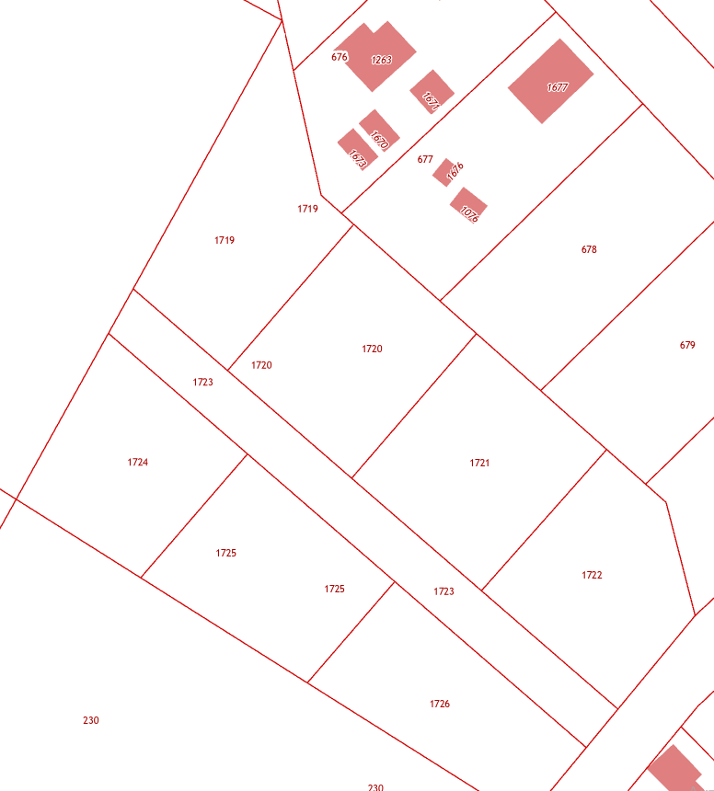

ВЫПИСКА ИЗ ПРАВИЛ ЗЕМЛЕПОЛЬЗОВАНИЯ И ЗАСТРОЙКИ
Адрес: Республика Алтай, район Майминский, Манжерокское сельское поселение, с. Озерное, проезд Приозерный, 4
ВЫПИСКА ИЗ ПРАВИЛ ЗЕМЛЕПОЛЬЗОВАНИЯ И ЗАСТРОЙКИ
Адрес: Республика Алтай, район Майминский, Манжерокское сельское поселение, с. Озерное, проезд Приозерный, 4

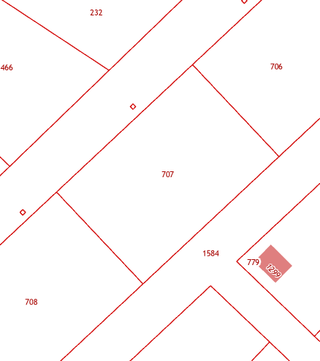

5 01
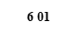
6 01
6 01

